Anleitung: Tablet: Desktop und Windows-Startmenü
Digitale Standards für Schülerinnen und Schüler

CJD Christophorusschule Dortmund
Stand 01.10.2022
Version 1.0
Desktop und Startmenü
Wenn Windows hochgefahren ist, sehen Sie den Desktop. Desktop heißt auf Deutsch „Schreibtisch“. Hier können Sie Dateien ablegen und Ordner einrichten.
Taskleiste
Infobereich
Schnellstartleiste
Suchfunktion
Startbutton
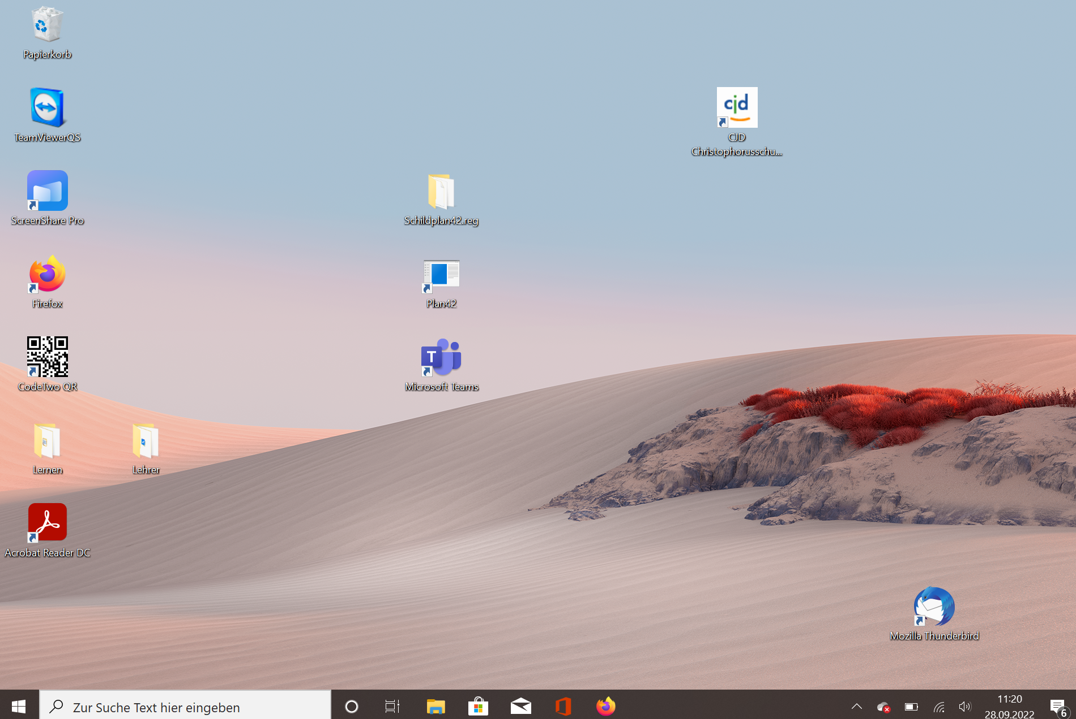
Abb. 1: Desktop

Der schwarze Balken am unteren Rand ist die Taskleiste. Sie enthält den Startbutton mit dem Startmenü, eine Windows-Suchfunktion, die Schnellstartleiste und den Infobereich.
Das Startmenü
Unten links auf dem Bildschirm sehen Sie ein geteiltes Viereck, das wie eine Fahne oder ein Fenster aussieht. Das ist der „Startbutton“ (deutsch: Startknopf). Damit können Sie das Startmenü von Windows öffnen. Über das Startmenü können alle auf dem Tablet vorhandenen Programme gestartet werden.
Das Startmenü besteht aus drei Spalten: der Symbolspalte, der Programmspalte und den Kacheln.
Die linke Spalte ist die Symbolspalte und sie enthält standardgemäß die Symbole für Ausschalten, Einstellungen, Bilder Dokumente und Benutzer. Sie kann geändert werden.
Rechts daneben finden Sie die Programmspalte. Sie enthält die Liste aller Programme alphabetisch geordnet. Die Liste ist sehr lang, so dass sie mit dem Schieberegler gescrollt werden muss.

Symbolspalte
Programmspalte
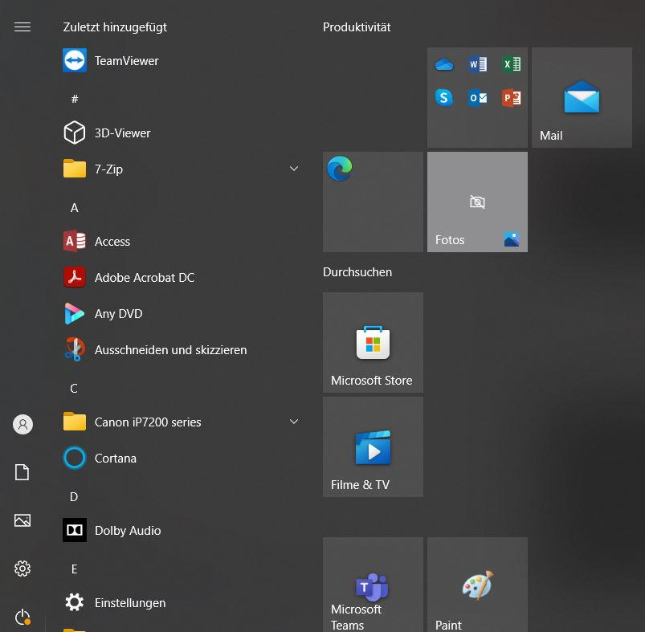
Kacheln
Auf der rechten Seite finden sich die Kacheln. Die Kacheln bestehen aus von Ihren bevorzugten Programmen, die Sie hier einfügen oder entfernen können.
Dafür klicken Sie in der Programmleiste mit der rechten Maustaste auf ein Programm Ihrer Wahl (in diesem Fall „Access“) und wählen „An Start anfügen“. Das Programm befindet sich nun im Startmenü und kann mit einem Klick auf die rechte Maustaste auch wieder daraus entfernt werden.
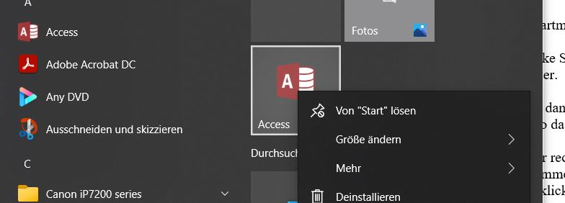
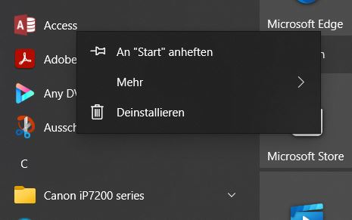

Die Schnellstartleiste
Programme, die man häufig nutzt, sollten schnell aufgerufen werden können. Dafür ist die Schnellstartleiste da. Klicken Sie wieder im Startmenü mit der rechten Maustaste auf „Access“ und wählen Sie dann im Auswahlmenü „Mehr“.
Es öffnet sich ein weiteres Menü, wo sie das Programm an die Taskleiste anheften können.
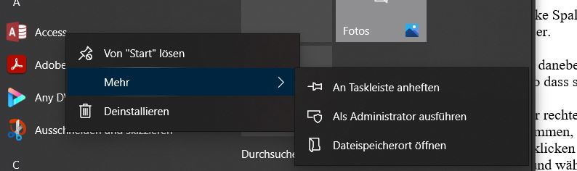
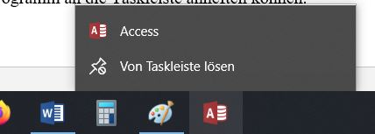
Mit einem rechten Mausklick auf das Symbol in der Taskleiste können Sie das Programm auch wieder entfernen.

Der Infobereich
Auf der rechten Seite befindet sich der Infobereich. Dort werden zum Beispiel Datum und Uhrzeit, Status der Internet-Verbindung, Lautstärke und Batteriezustand angezeigt. Welche Symbole Sie sehen ist bei jedem Gerät anders. Mit einem Klick auf den nach oben zeigenden Pfeil werden weitere Symbole angezeigt.
